Taller en Sala No. 9
Búsqueda Local

Para resolver en parejas.

Vida real. El algoritmo de escalar la colina se utiliza para resolver problemas del mundo real como el agente viajero y coordinación de equipos de robots. Tomado de https://en.wikibooks.org/wiki/Artificial_Intelligence/Search/Iterative_Improvement/Hill_Climbing

1. Implemente el algoritmo de escalar una colina con niebla, sin linterna y con amnesia (steppest hill climbing) para resolver el problemas de las n-reinas

Como un ejemplo, este sitio web muestra los pasos que sigue el algoritmo de escalar la colina para resolver el problemas de las 4 reinas

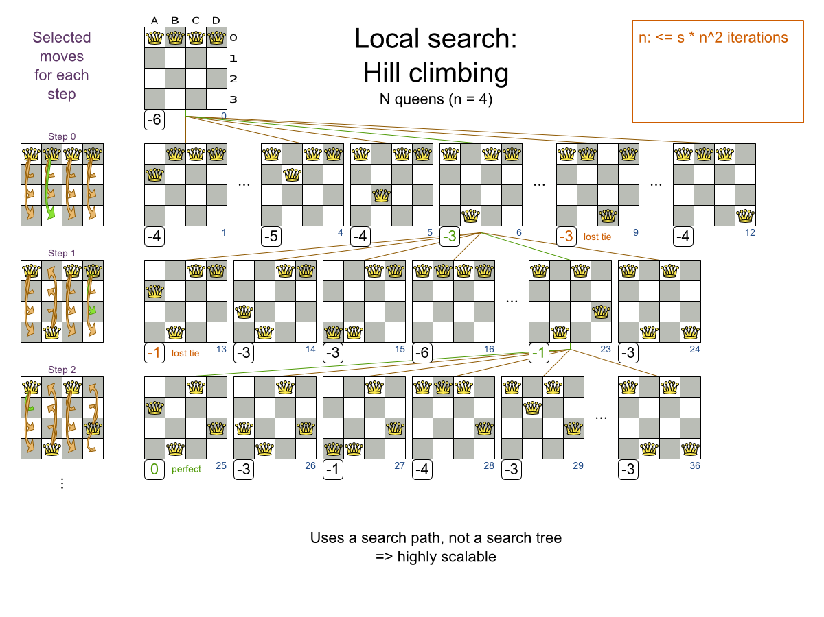
Tomado de https://docs.jboss.org/drools/release/6.0.0.CR3/optaplanner-docs/html/images/Chapter-Local_search/hillClimbingNQueens04.png

Pista: El primer paso es definir un heurístico para medir qué tan buena es la solución. El más utilizado es el número de ataques, directos e indirectos que hay entre las reinas de una tablero. Como un ejemplo, en el siguiente tablero el heurístico debe decir que hay 5 ataques:

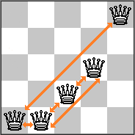

Pista 2: Este video explica la estrategia de escalar la colina https://www.youtube.com/watch?v=kOFBnKDGtJM

Pista 3: Este video explica cómo aplicar la técnica al problema de las n reinas
https://www.youtube.com/watch?v=vEpPMIiTSDI

Pista 4: Aquí hay un tutorial donde resuelven las n reinas en Python http://letstalkdata.com/2013/12/n-queens-part-1-steepest-hill-climbing/

